95-летний юбилей отметил старейшина кубанской энергетики
Владимир Малев

Пресс-релиз
05.09.2019

95-летний юбилей отметил Владимир Михайлович Малев, ветеран Адыгейского филиала «Россети Кубань», участник Великой Отечественной войны.
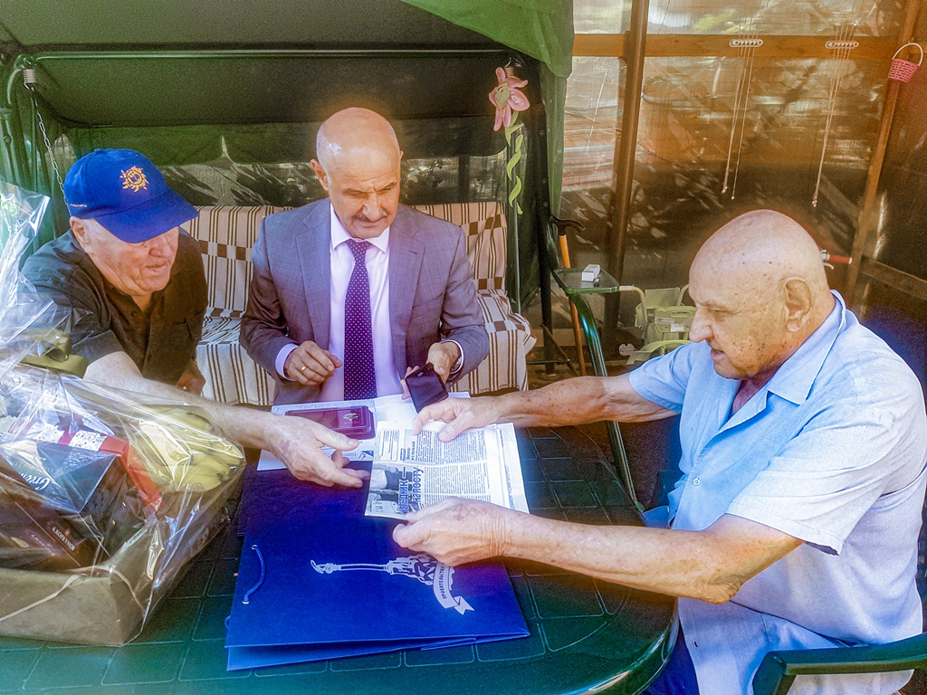
С замечательной датой юбиляра пришли поздравить сотрудники и ветераны предприятия во главе с директором Адыгейского филиала Инвером Натхо. Коллеги вручили ветерану цветы и подарки.
– Владимир Михайлович – уважаемый в коллективе человек, более 35 лет трудился на благо предприятия и всей кубанской энергетики. Стоял у истоков образования нашего филиала, лично строил и руководил строительством важных производственных и социальных объектов. Для нас большое счастье, что он бодр и активен, с удовольствием встречает нас у себя дома, – сказал директор Адыгейских электрических сетей Инвер Натхо.
Владимир Михайлович родился 1 сентября 1924 года в станице Абадзехской Республики Адыгея. Семнадцатилетним юношей ушел на войну. Защищал Севастополь. Прошел тяжелые годы фашистского плена. Награжден орденами и медалями за ратный труд.
– Спасибо большое коллегам за поздравления. Мне приятно, что обо мне помнят, посещают, рад посидеть с ними за чашечкой чая, пообщаться и вспомнить годы работы. По мере возможности стараюсь и сам наведываться на предприятие, чтоб увидеть, как оно преображается, и увидеть, как трудятся сегодняшние энергетики, – поделился впечатлениями Владимир Малев.

«Россети Кубань» (маркетинговый бренд ПАО «Кубаньэнерго») отвечает за транспорт электроэнергии по сетям 110 кВ и ниже на территории Краснодарского края и Республики Адыгея. Входит в группу «Россети». В составе энергосистемы 11 электросетевых филиалов (Краснодарские, Сочинские, Армавирские, Адыгейские, Тимашевские, Тихорецкие, Ленинградские, Славянские, Юго-Западные, Лабинские, Усть-Лабинские). Общая протяженность линий электропередачи достигает 90 тыс. км. Площадь обслуживаемой территории – 83,8 тыс. кв. км с населением более 5,5 млн человек. «Россети Кубань» – крупнейший налогоплательщик региона. Телефон горячей линии: 8-800-100-15-52 (звонок по России бесплатный).
Компания «Россети» является оператором одного из крупнейших электросетевых комплексов в мире. Управляет 2,35 млн км линий электропередачи, 507 тыс. подстанций трансформаторной мощностью более 792 ГВА. В 2018 году полезный отпуск электроэнергии потребителям составил 761,5 млрд кВт·ч. Численность персонала группы компаний «Россети» – 220 тыс. человек. Имущественный комплекс компании «Россети» включает 35 дочерних и зависимых обществ, в том числе 15 межрегиональных, и магистральную сетевую компанию. Контролирующим акционером является государство в лице Федерального агентства по управлению государственным имуществом РФ, владеющее 88,04 % долей в уставном капитале.

Контакты:
Дирекция по связям с общественностью ПАО «Кубаньэнерго»
Тел.: (861) 212-24-68; e-mail: sadymva@kuben.elektra.ru

